«ОБ ОТВЕТСТВЕННОСТИ ЗА НЕСАНКЦИОНИРОВАННОЕ ИСПОЛЬЗОВАНИЕ БЕСПИЛОТНЫХ ЛЕТАТЕЛЬНЫХ АППАРАТОВ НА ТЕРРИТОРИИ РЕСПУБЛИКИ ТАТАРСТАН»

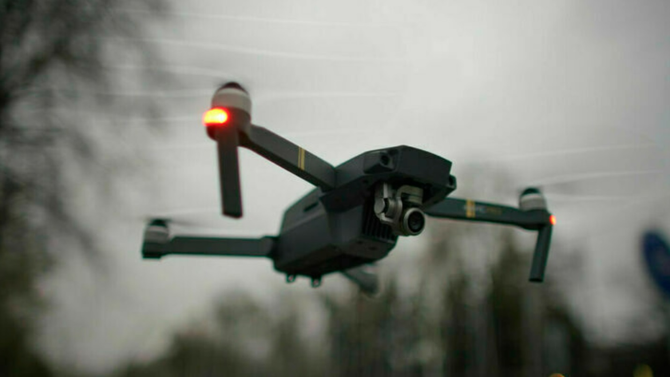
Беспилотные летательные аппараты (БПЛА) — это летательные аппараты, выполняющие полет без пилота (экипажа) на борту, и управляемые в полете автоматически, оператором с пункта управления или сочетанием указанных способов. Таким образом, все, что летает на радиоуправлении либо с помощью полетного компьютера, называется беспилотным летательным аппаратом.
Во исполнение Указа Президента Российской Федерации от 19 октября 2022 года № 757 «О мерах, осуществляемых в субъектах Российской Федерации в связи с Указом Президента Российской Федерации от 19 октября 2022 года №756» в большинстве регионов Российской Федерации приняты решения о запрете запуска беспилотных воздушных судов.
Указом Президента Республики Татарстан от 25.11.2022 № УП-813 установлен запрет на использование беспилотных воздушных судов на территории Республики Татарстан, за исключением беспилотных воздушных судов, используемых в установленном законодательством порядке органами государственной власти и подведомственными им организациями, органами местного самоуправления, иными организациями и физическими лицами по договору с органами государственной власти и подведомственными им организациями, органами местного самоуправления в рамках возложенных на них функций.
За несоблюдение требований нормативных правовых актов Республики Татарстан, предусматривающих реализацию мер в рамках установленного на территории Республики Татарстан режима (уровня базовой готовности), если эти нарушения не содержат уголовно наказуемого деяния или не влекут административной ответственности в соответствии с Кодексом Российской Федерации об административных правонарушениях предусмотрена ответственность по ст.2.21 КоАП РТ в виде предупреждения или наложения административного штрафа на граждан в размере от одной тысячи до четырех тысяч рублей; на должностных лиц - от пятнадцати тысяч до сорока тысяч рублей; на юридических лиц - от двухсот тысяч до трехсот тысяч рублей.
В случаях, когда запуск дрона осуществлен без разрешения (либо допущено иное нарушение правил использования воздушного пространства) и повлек по неосторожности тяжкий вред здоровью или смерть человека, предусмотрено наказание до пяти лет лишения свободы, а если пострадали два и более лица — до семи лет лишения свободы (статья 271.1 УК РФ).

